Министерство образования Республики Беларусь

Учреждение образования

Белорусский государственный университет информатики и радиоэлектроники

Факультет компьютерного проектирования

Кафедра инженерной психологии и эргономики

Дисциплина: Базы данных

Лабораторная работа № 6

«Реализация интерфейса пользователя для работы с БД»

Выполнил:

ст.гр. 113802

Разумов Д.А.

Проверила:

Василькова А.Н.

Минск 2022

Целью работы является изучение основ создания клиентского приложения для работы с базой данных с применением встроенных инструментов на JavaScript (Node.js).

В лабораторной работе № 5 нами было создано серверное приложение, с помощью которого осуществлялось подключение к базе данных и вывод всей информации из желаемых таблиц. Расширим функционал нашего приложения, добавив возможность поиска записей, содержащих необходимую информацию и вывод подробной информации из таблицы при клике.

В таблице traffics у нас имеются ID машины и ID водителя, которые выводятся цифрами. Сделаем при клике на ID, вывод подробной информации об этой машине или водители.

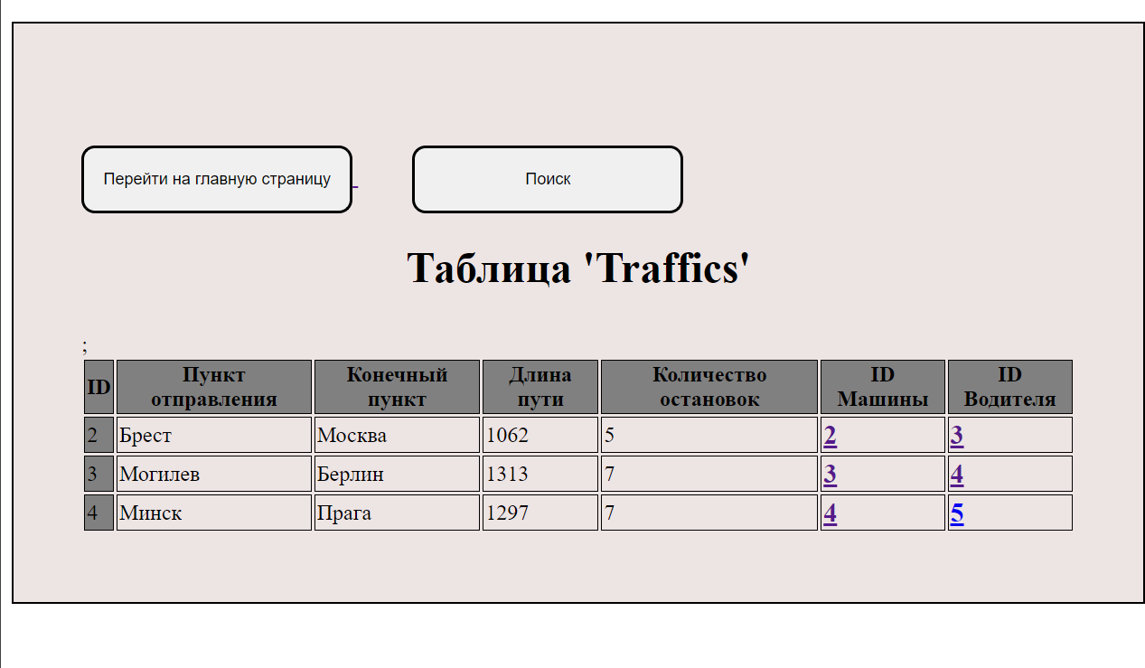

Рисунок 1 – Вывод таблицы traffics

На рисунке 2-3 показаны примеры вывода подробной информации при клике на ID.

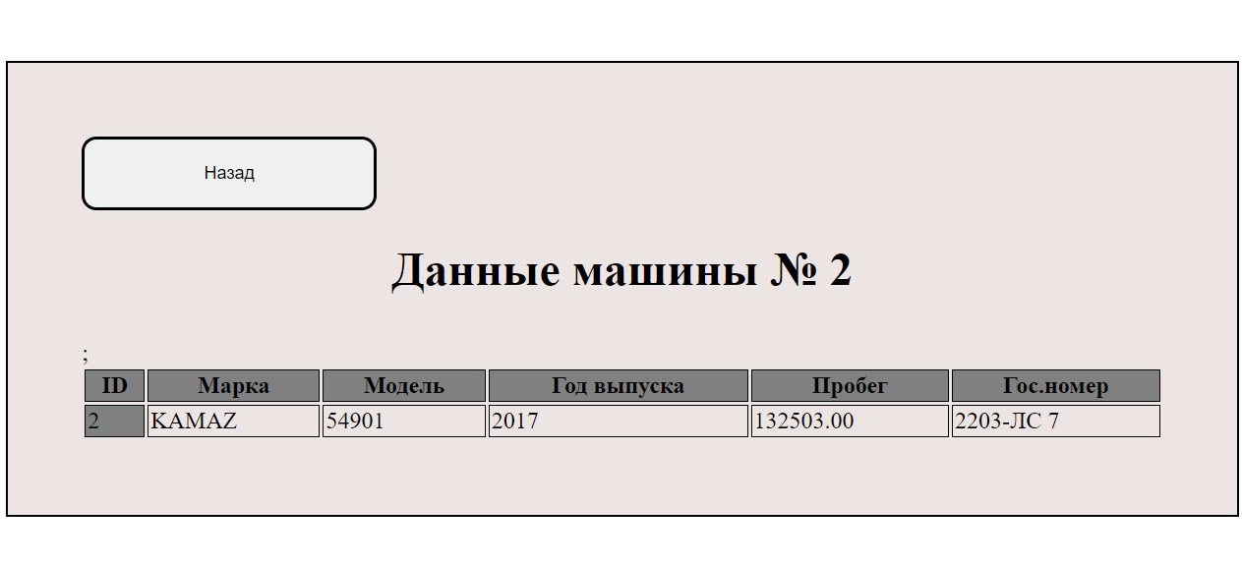

Рисунок 2 – Вывод подробной информации о машине

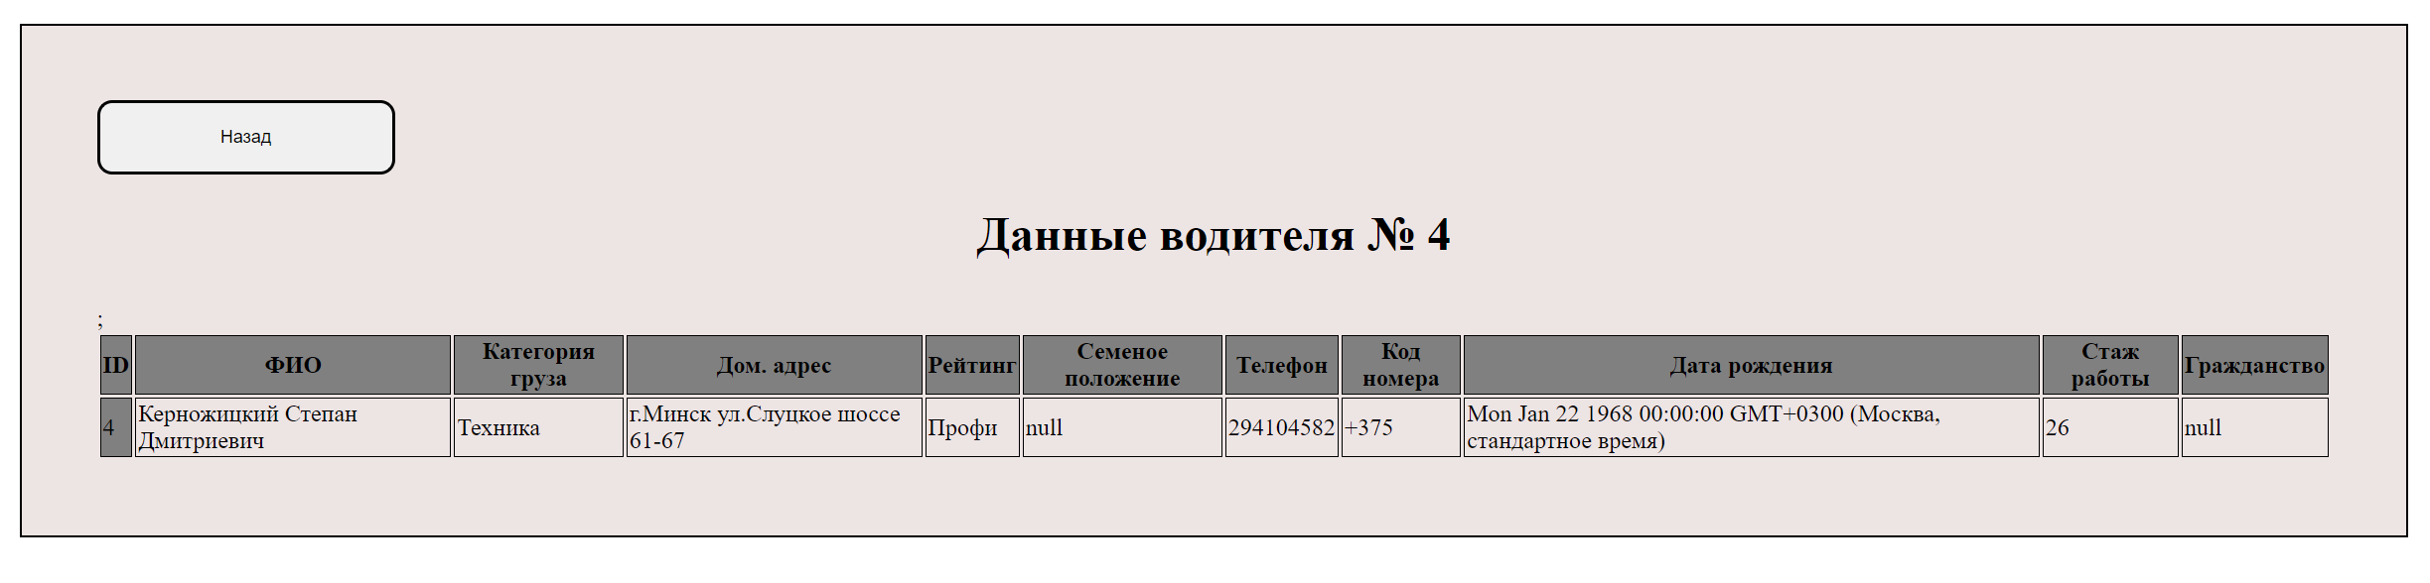

Рисунок 3 – Вывод подробной информации о водители

Также на каждой странице имеется кнопка навигации либо для возврата в главное меню на страницах таблицы, либо возвращение на предыдущую страницу.

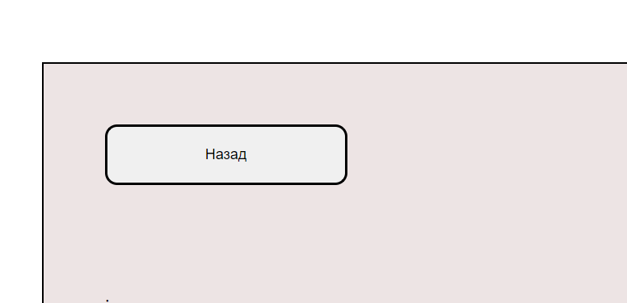

Рисунок 4 – Кнопка навигации для выхода назад

На каждой странице таблиц cars, drivers, traffics имеются кнопки поиска.



Рисунок 5 – Кнопка поиска на страницах таблиц

При клике по кнопке поиск, нас перебрасывает на страницу с поиском. На рисунках 6-8 приведены примеры страниц для поиска.

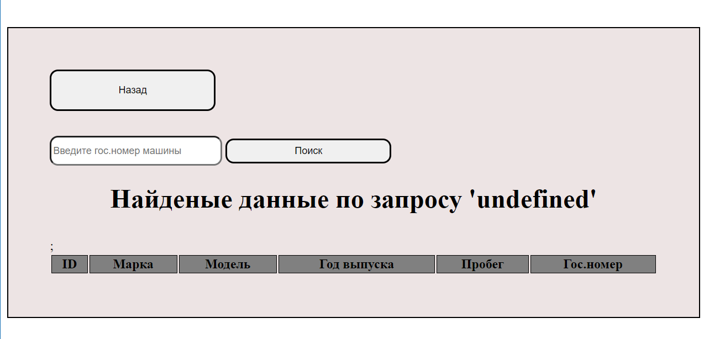

Рисунок 6 – Поисковая страница для таблицы «Cars»

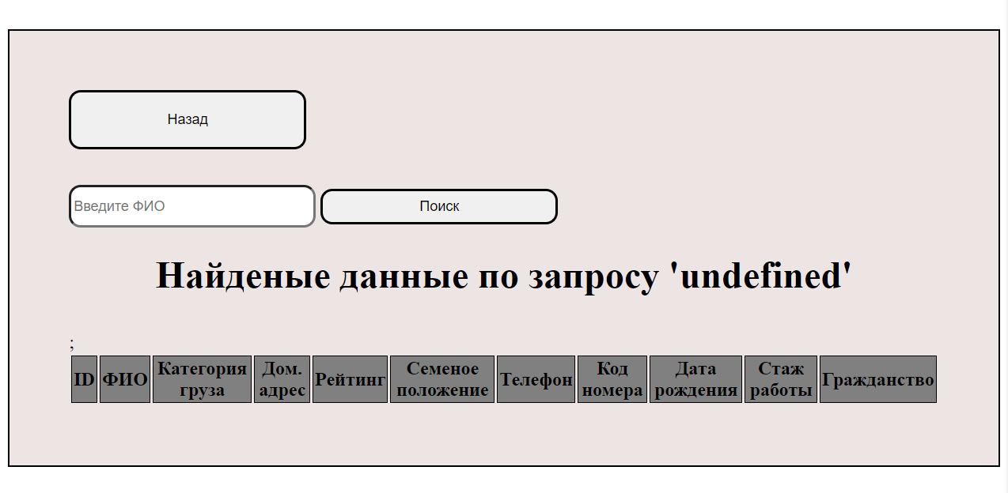

Рисунок 7 – Поисковая страница для таблицы «Drivers»

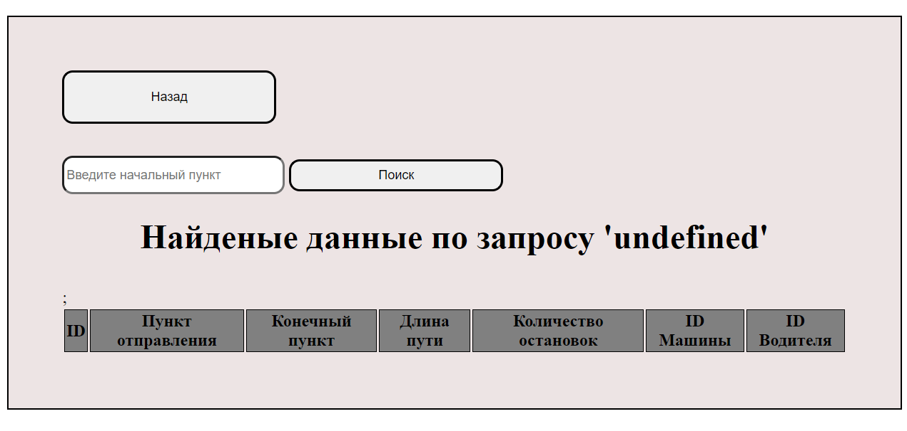

Рисунок 8 – Поисковая страница для таблицы «Traffics»

Для страницы «Cars» сделан поиск по гос. номеру машины, для страницы «Drivers» сделан поиск по ФИО водителя, для страницы «Traffics» сделан поиск по начальному пункту отправления. Чтобы совершить поиск необходимо в поисковом поле ввести символы для поиска и нажать кнопку «Поиск». Поиск не является регистр зависимым. На рисунках 9-11 представлен поиск данных для каждой страницы.

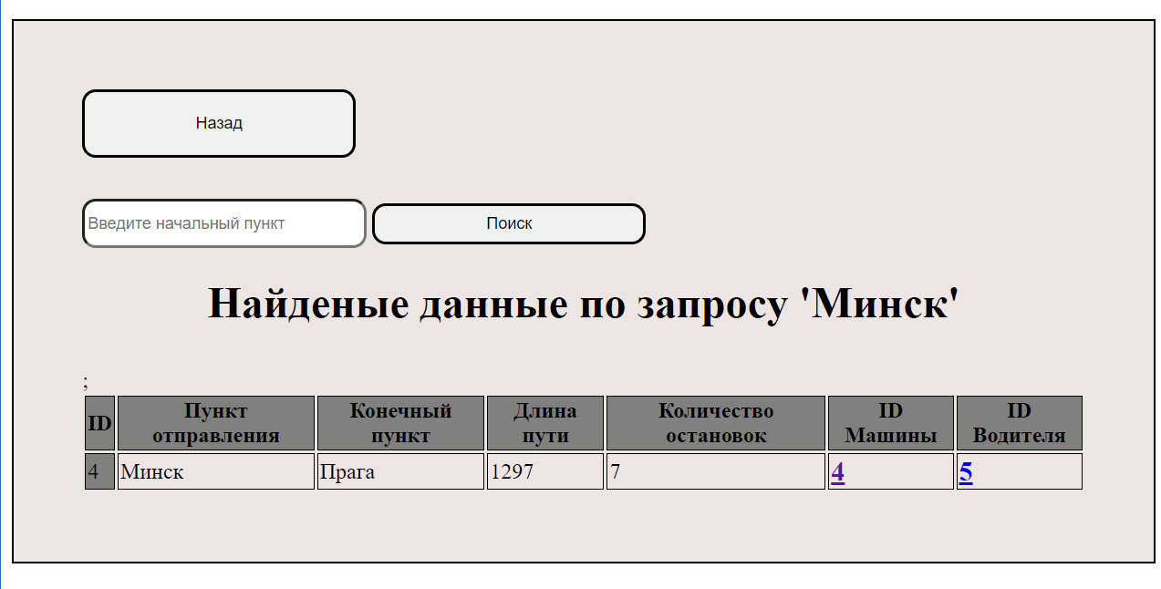

Рисунок 9 – Пример поиска по начальному пункту отправления

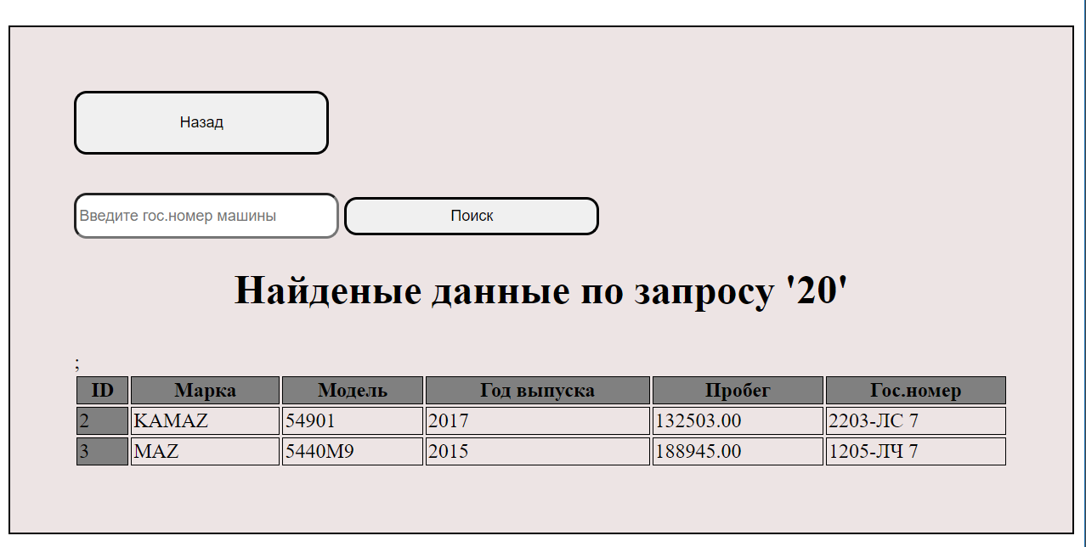

Рисунок 10 – Пример поиска по гос. номеру автомобиля

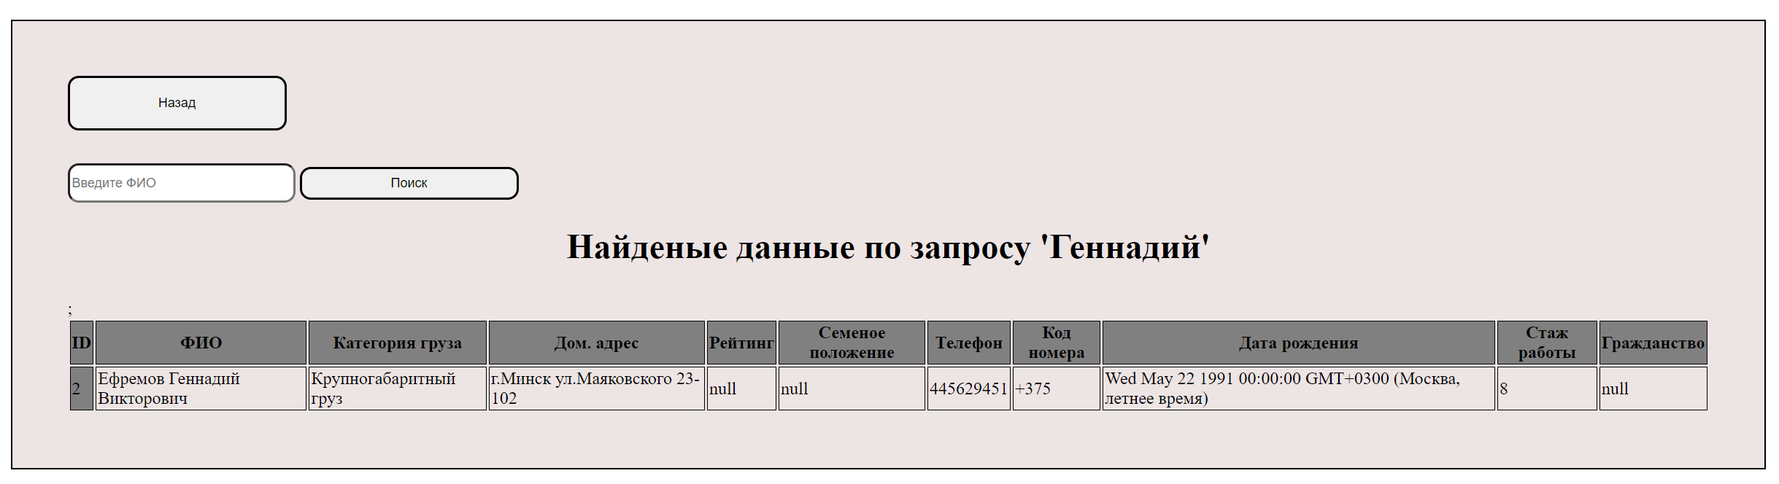

Рисунок 11 – Пример поиска по ФИО водителя